Podcast: contenido de audio que amplía o profundiza temáticas.

Información general
Facultad / Unidad administrativa
Programa académico
Nombre de la asignatura
Título del recurso
Momento / etapa
¿Cuál es la intención del recurso didáctico? | ¿Por qué es importante este contenido para el estudiante en su aprendizaje? (4 a 5 líneas)
Introducción | Proporcione un texto que nos de apertura al recurso y a lo que el estudiante va a encontrar en dicho material (4 a 5 líneas)
Cierre | Construya un texto que nos dé el cierre/conclusión al recurso (4 a 5 Líneas)

Estructura de un podcast

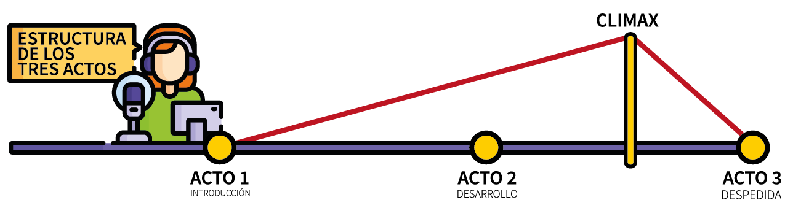

Introducción (o primer acto)
Siempre se debe hacer la introducción presentando a la persona que habla y su perfil básico, luego, se menciona el tema a abordar y sus particularidades.

Desarrollo (o segundo acto)
En este acto, se desarrolla la temática a abordar. Lo sugerido es escribir todo el texto en el guión y leerlo como si no lo estuviera leyendo, sino hablándolo, aportando de vez en cuando algún comentario espontáneo; otra opción para el desarrollo de esta etapa es escribir una lluvia de ideas sobre el tema en orden específico y en secuencia, para a través de esas ideas poder desarrollar el diálogo.

Despedida (o tercer acto)
Es el momento para agradecer al oyente por su escucha, lo ideal sería hacer un llamado a la acción e invitar al estudiante a comentar e indagar más sobre el tema o sus similares.

Actos | Ideas | Guion o lluvia de ideas
Introducción | Presentación autor y al tema
Desarrollo | Contenido a abordar
Despedida | Agradecimiento, invitación a profundizar y despedida

